# Journal de développement

-remplacer dans « _smarties.php » fullcard_ par subsciption_ ainsi que dans les autres fichiers cf ecriture du plugin.pdf🡪done

-remplacer dans « _config.inc.php » fullcard par subsciption🡪done

-fichier CSS renommage + MAJ des chemins 🡪done

Modifier le fichier CSS

-internationalisation :

Remplacement dans le fichier makefile de PACKAGE🡪done

PHP source à faire

Vérification du fichier xgettext.py 🡪done

Creation des fichiers vides en_US.po, fr_FR.utf8.po, en_US/LC_MESSAGES/galette_monplugin.mo et

fr_FR.utf8/LC_MESSAGES/galette_monplugin.mo 🡪done

-création des tables SQL 🡪done

-création de la calculatrice java 🡪done

-créations des pages du pluggin en php

-création des templates

-création des classes

-remplacer tous les commentaires par mon nom

-requête spécifique dans la class activity pour savoir si l’id_group demandé est à updaté ou bien à créer.

Retourne 1 si l’id existe dans la table group et activity 🡪update

0 s’il n’est dans aucune table

2 si s’il existe dans la table group mais pas dans la table activity 🡪insert

$result=0

Select * from groups where id_group = 1

If (req1>0)

{ log : le group existe dans la table group, il peut donc être créé ou updaté dans la table activity

$result=2

Select * from activities where id_group = 1

If (req2>0)

{

Log : le group est présent dans la table group ET dans activity, seul l’UPDATE est autorisé

$result=1

}//fin du 2eme if

}//fin du 1er if

Return $result ;

04/02/14 :

Avancement :

|  |  |  |
| --- | --- | --- |
|  | **Tableau récapitulatif** | |
| **Total** | **7/31** | **22,58%** |

|  |  |  |  |
| --- | --- | --- | --- |
|  | **V0.1** | | |
| **Nom de l'essai** | **Etat** | **Date** | **Commentaires** |
| page new_subscription.tpl |  |  |  |
| page view_activity.tpl |  |  |  |
| page send_files.tpl |  |  |  |
| page subs_confirmation.tpl |  |  |  |
| page management_groups.tpl | OK | 03/02/14 |  |
| page new_sport_season.tpl |  |  |  |
| page subs_management.tpl |  |  |  |
| page add_file.tpl |  |  |  |
| page view_file.tpl |  |  |  |
| page followup_sub.tpl |  |  |  |
| page new_subscription.php |  |  |  |
| page view_activity.php |  |  |  |
| page send_files.php |  |  |  |
| page subs_confirmation.php |  |  |  |
| page management_groups.php | OK | 03/02/14 |  |
| page new_sport_season.php |  |  |  |
| page subs_management.php |  |  |  |
| page add_file.php |  |  |  |
| page view_file.php |  |  |  |
| page followup_sub.php |  |  |  |
| Class activity | OK | 03/02/14 |  |
| Class file |  |  | 50% de fait |
| Class subscription | OK | 03/02/14 |  |
| Class followup | OK | 03/02/14 |  |
| Installation Galette | OK | 03/02/14 |  |
| Mise à disposition Galette sur serveur web |  |  |  |
| Installation pluggin | OK | 03/02/14 |  |
| tests phase 2 |  |  |  |
| Corrections |  |  |  |
| Validation/qualification |  |  |  |
| Traduction |  |  | installation de linux pour utiliser la commande make |

**Concernant la traduction sous linux :**

1. il faut changer les droits des fichiers des répertoires lang de galette et du pluggin sinon la commande make retourne des erreurs.

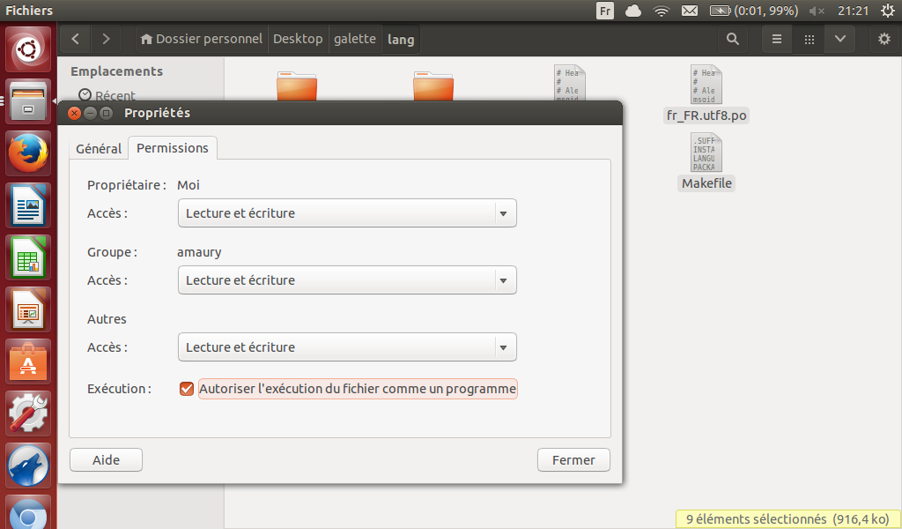

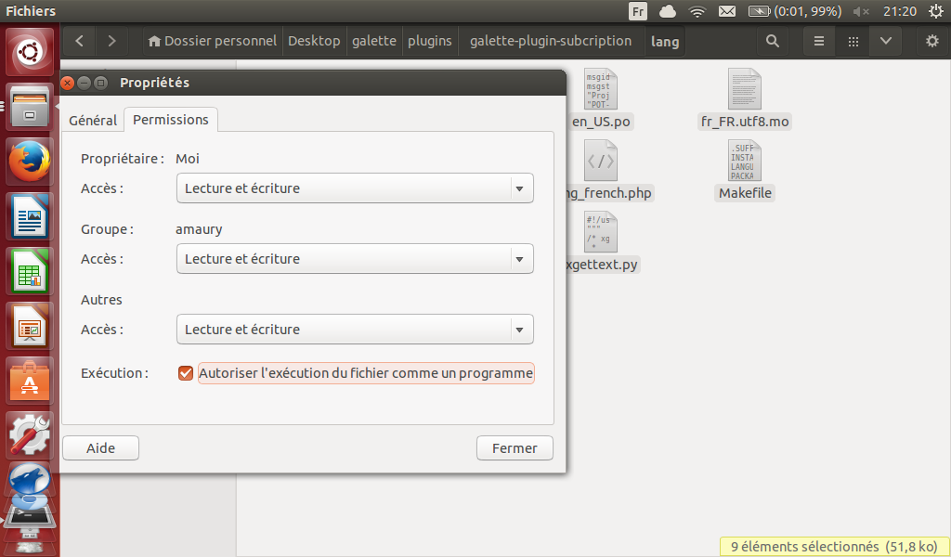

2. Exécuter la commande make dans le répertoire lang du plugin une 1ere fois pour créer les fichiers fr_FR.utf8.po et en_US.po.

ATTENTION dans les {_T string="ma phrase en anglais"} il ne doit pas y avoir de caractères spéciaux

3. ouvrir les fichiers précédent avec le logiciel poedit sous windows par exemple et traduire les différents mots :

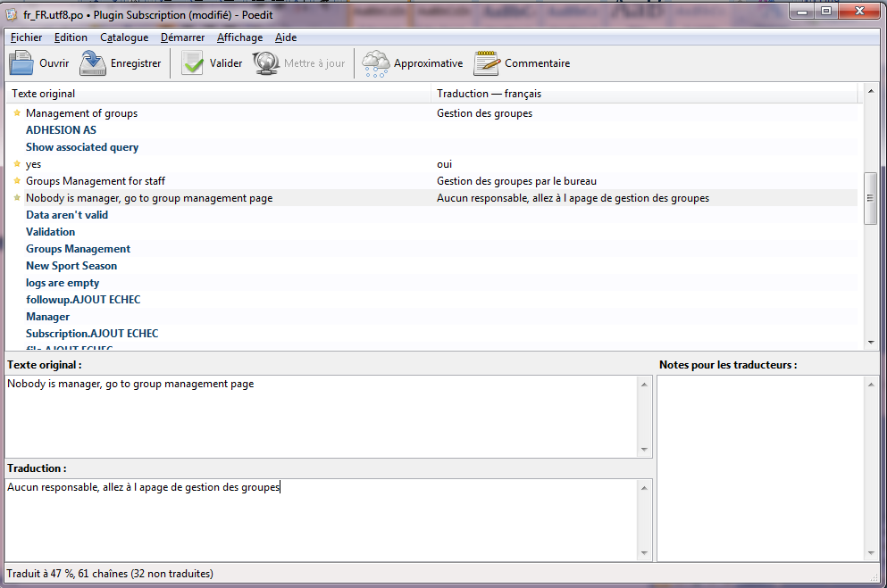

4. sous linux, refaire un make (avec un terminal différent) dans le répertoire lang du plugin pour compiler les fichiers galette_subscription.mo dans les répertoires fr_FR.utf8 et en_US du plugin. ATTENTION, vérifier que le fichier galette_subscription.mo ne soit plus vide.

Il est normal d’avoir « permission make_lang_l12n.py » non accordé

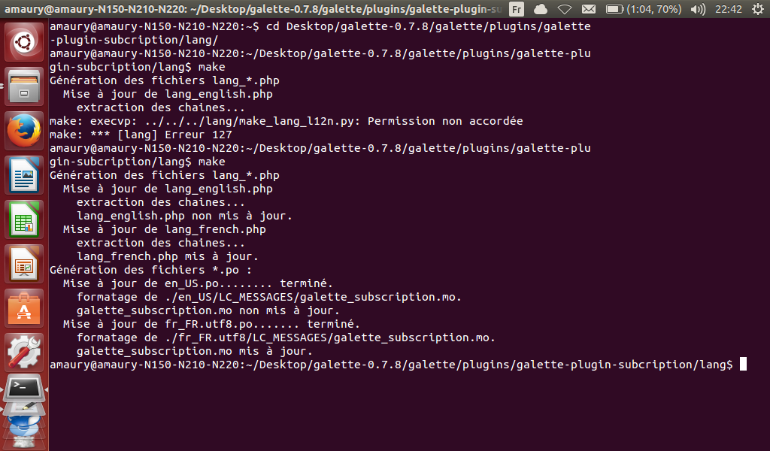

08/02/14

Il n’est pas possible de créer un formulaire basé sur les « statuts » interne galette car lors de l’inscription, l’adhérent n’a pas la possibilité de changer son statut. Il faut donc passer par un champ dynamique « statut »

09/02/14

|  |  |  |
| --- | --- | --- |
|  | **Tableau récapitulatif** | |
| **Total** | **9/31** | **29,03%** |
| **OK** | **9** | **29,03%** |
| **NOK** | **0** | **0,00%** |
| **NT** | **0** | **0,00%** |
| **NTA** | **0** | **0,00%** |

24/02/14

Send file.php boucle for activities

09/03/14

Avancement divers sur le formulaire et le suivi pour un adhérent

|  |  |  |
| --- | --- | --- |
|  | **Tableau récapitulatif** | |
| **Total** | **14/33** | **42,42%** |
| **OK** | **14** | **42,42%** |
| **NOK** | **0** | **0,00%** |
| **NT** | **0** | **0,00%** |
| **NTA** | **0** | **0,00%** |

|  |  |  |  |
| --- | --- | --- | --- |
|  | **V0.1** | | |
| **Nom de l'essai** | **Etat** | **Date** | **Commentaires** |
| page new_subscription.tpl | OK | 08/02/14 |  |
| page view_activity.tpl |  | 08/02/14 | 50% reste les files |
| page send_files.tpl | ok | 02/03/14 | 50% reste les files |
| page subs_confirmation.tpl | ok | 02/03/14 |  |
| page management_groups.tpl | OK | 03/02/14 |  |
| page new_sport_season.tpl |  |  |  |
| page subs_management.tpl |  |  |  |
| page add_file.tpl |  |  |  |
| page view_file.tpl |  |  |  |
| page followup_sub.tpl | ok | 09/03/14 |  |
| page confirmation2.tpl |  |  | tout est ok, manque juste l'affichage msg abn |
| page confirmation2.php | ok | 09/03/14 |  |
| page new_subscription.php | ok | 09/02/14 | Grisé si complet ou déjà inscrit + adhésion AS précoché si non membre inscription suivant le statut extérieur/NS + age |
| page view_activity.php |  | 08/02/14 | 50% reste les files |
| page send_files.php |  | 02/03/14 | 50% fait reste envoit des fichiers |
| page subs_confirmation.php |  | 06/03/14 | Tout est fait sauf Envoyer mail |
| page management_groups.php | OK | 03/02/14 |  |
| page new_sport_season.php |  |  |  |
| page subs_management.php |  |  |  |
| page add_file.php |  |  |  |
| page view_file.php |  |  |  |
| page followup_sub.php | ok | 09/03/14 |  |
| Class activity | OK | 03/02/14 |  |
| Class file |  |  | 50% de fait |
| Class subscription | OK | 03/02/14 |  |
| Class followup | OK | 03/02/14 |  |
| Installation Galette | OK | 03/02/14 |  |
| Mise à disposition Galette sur serveur web |  |  |  |
| Installation pluggin | OK | 03/02/14 |  |
| tests phase 2 |  |  |  |
| Corrections |  |  |  |
| Validation/qualification |  | 01/03/14 | bdd ok, reste à faire envoit de mail auto + file |
| Traduction |  |  | installation de linux pour utiliser la commande make. 50% |

15/03/14

Finalisation de la gestion des abonnés « management_subs »

En cours, la 2eme partie management_subs2

|  |  |  |  |
| --- | --- | --- | --- |
|  | **V0.1** | | |
| **Nom de l'essai** | **Etat** | **Date** | **Commentaires** |
| page new_subscription.tpl | OK | 08/02/14 |  |
| page view_activity.tpl |  | 08/02/14 | 50% reste les files |
| page send_files.tpl | ok | 02/03/14 | 50% reste les files |
| page subs_confirmation.tpl | ok | 02/03/14 |  |
| page management_groups.tpl | OK | 03/02/14 |  |
| page new_sport_season.tpl |  |  |  |
| page subs_management.tpl | ok | 15/03/14 |  |
| page subs_management2.tpl |  |  |  |
| page add_file.tpl |  |  |  |
| page view_file.tpl |  |  |  |
| page followup_sub.tpl | ok | 09/03/14 |  |
| page confirmation2.tpl |  |  | tout est ok, manque juste l'affichage msg abn |
| page confirmation2.php | ok | 09/03/14 |  |
| page new_subscription.php | ok | 09/02/14 | Grisé si complet ou déjà inscrit + adhésion AS précoché si non membre inscription suivant le statut extérieur/NS + age |
| page view_activity.php |  | 08/02/14 | 50% reste les files |
| page send_files.php |  | 02/03/14 | 50% fait reste envoit des fichiers |
| page subs_confirmation.php |  | 06/03/14 | Tout est fait sauf Envoyer mail |
| page management_groups.php | OK | 03/02/14 |  |
| page new_sport_season.php |  |  |  |
| page subs_management.php | ok | 15/03/14 |  |
| page subs_management2.php |  |  |  |
| page add_file.php |  |  |  |
| page view_file.php |  |  |  |
| page followup_sub.php | ok | 09/03/14 |  |
| Class activity | OK | 03/02/14 |  |
| Class file |  |  | 50% de fait |
| Class subscription | OK | 03/02/14 |  |
| Class followup | OK | 03/02/14 |  |
| Installation Galette | OK | 03/02/14 |  |
| Mise à disposition Galette sur serveur web |  |  |  |
| Installation pluggin | OK | 03/02/14 |  |
| tests phase 2 |  |  |  |
| Corrections |  |  |  |
| Validation/qualification |  | 01/03/14 | bdd ok, reste à faire envoit de mail auto + file |
| Traduction |  |  | installation de linux pour utiliser la commande make. 50% |
|  |  |  |  |
|  |  |  |  |
|  |  |  |  |
|  |  |  |  |
|  | **Tableau récapitulatif** | |  |
| **Total** | **16/35** | **45,71%** |  |
| **OK** | **16** | **45,71%** |  |
| **NOK** | **0** | **0,00%** |  |
| **NT** | **0** | **0,00%** |  |
| **NTA** | **0** | **0,00%** |  |

23/03/2014

|  |  |  |  |
| --- | --- | --- | --- |
|  | **V0.1** | | |
| **Nom de l'essai** | **Etat** | **Date** | **Commentaires** |
| page new_subscription.tpl | OK | 08/02/14 | rendre le getFixedValues(5) dynamique |
| page view_activity.tpl |  | 08/02/14 | 50% reste les files |
| page send_files.tpl | ok | 02/03/14 | 50% reste les files |
| page subs_confirmation.tpl | ok | 02/03/14 |  |
| page management_groups.tpl | OK | 03/02/14 |  |
| page subs_management.tpl | ok | 15/03/14 |  |
| page subs_management2.tpl | ok | 16/03/14 |  |
| page add_file.tpl | NTA | 23/03/14 |  |
| page view_file.tpl | NTA | 23/03/14 |  |
| page followup_sub.tpl | ok | 09/03/14 |  |
| page confirmation2.tpl | ok | 16/03/14 |  |
| page confirmation2.php | ok | 09/03/14 | rendre le getFixedValues(5) dynamique |
| page new_subscription.php | ok | 09/02/14 | Grisé si complet ou déjà inscrit + adhésion AS précoché si non membre inscription suivant le statut extérieur/NS + age rendre le getFixedValues(5) dynamique |
| page view_activity.php |  | 08/02/14 | 50% reste les files |
| page send_files.php | NTA | 02/03/14 | 50% fait reste envoit des fichiers |
| page subs_confirmation.php |  | 06/03/14 | Tout est fait sauf Envoyer mail |
| page management_groups.php | OK | 03/02/14 |  |
| page subs_management.php | ok | 15/03/14 |  |
| page subs_management2.php |  |  | rendre le getFixedValues(5) dynamique |
| page add_file.php | NTA | 23/03/14 |  |
| page view_file.php | NTA | 23/03/14 |  |
| page followup_sub.php | ok | 09/03/14 |  |
| Class activity | OK | 03/02/14 |  |
| Class file | NTA | 23/03/14 | 50% de fait |
| Class subscription | OK | 03/02/14 |  |
| Class followup | OK | 03/02/14 |  |
| Installation Galette | OK | 03/02/14 |  |
| Mise à disposition Galette sur serveur web |  |  |  |
| Installation pluggin | OK | 03/02/14 |  |
| tests phase 2 |  |  |  |
| Corrections |  |  | -penser à la navigation -trombi? |
| Validation/qualification |  | 01/03/14 | bdd ok, reste à faire envoit de mail auto + file |
| Traduction |  |  | installation de linux pour utiliser la commande make. 50% |
|  |  |  |  |
|  |  |  |  |
|  |  |  |  |
|  |  |  |  |
|  | **Tableau récapitulatif** | |  |
| **Total** | **24/33** | **72,73%** |  |
| **OK** | **18** | **54,55%** |  |
| **NOK** | **0** | **0,00%** |  |
| **NT** | **0** | **0,00%** |  |
| **NTA** | **6** | **18,18%** |  |

Configuration coté admin :

* **Configuration**/préférences/général

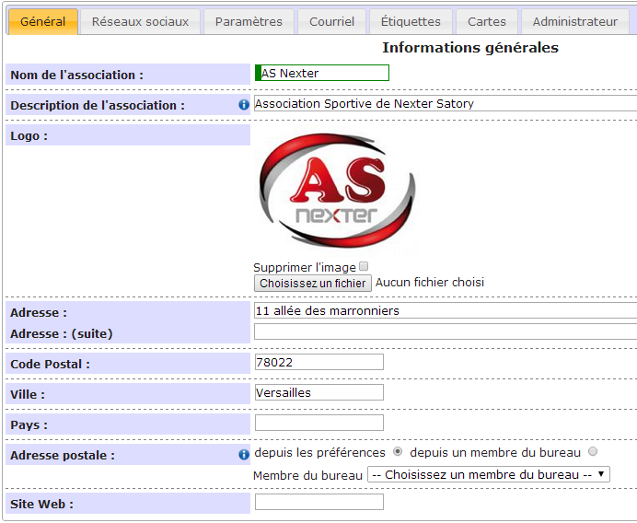

* Configuration/préférences/Courriel

🡪Mettre l’@ du président pour les nouveaux inscrits

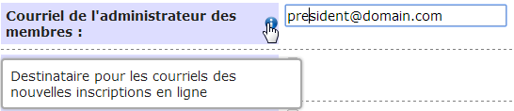

🡪envoyer des mails aux administrateurs

🡪Méthode d’envoi des mails à définir :

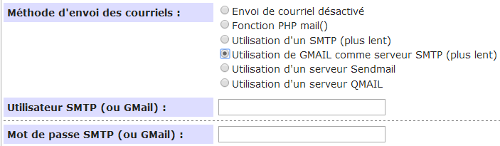

**ATTENTION :** seul l’admin et sans doute les membres du bureau (president/trésorier/secrétaire) peuvent envoyer des mails aux membres via Navigation/gestion des emailings. Pour les responsables de groupe/activité, il faudra penser à développer la fonctionnalité.

* Configuration/ Configuration des champs

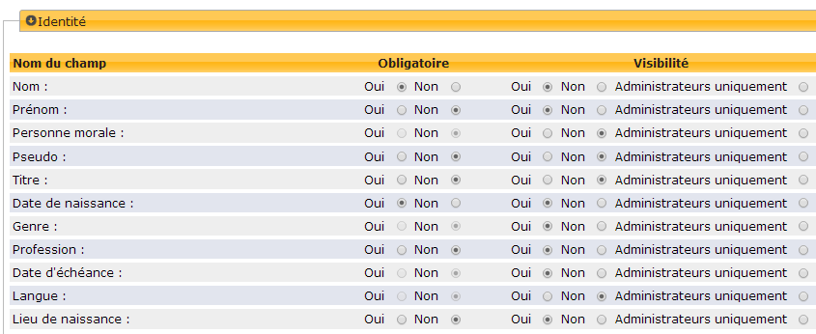

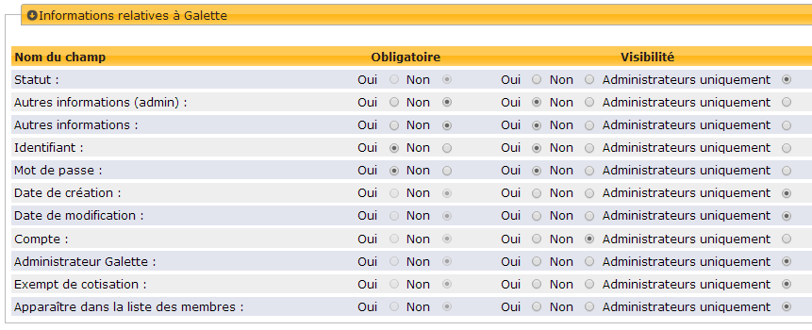 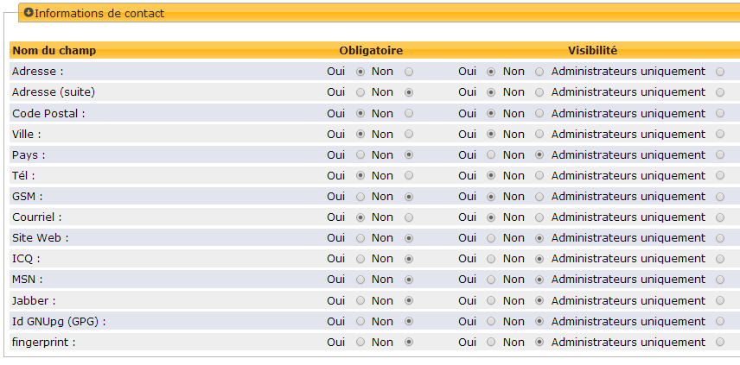

* Configuration/ Configuration des fiches/Adhérents

🡪ajouter le champ : « Statut » ATTENTION : le pluggin recherche le nom exact du champ. L’ordre des valeurs est aussi important

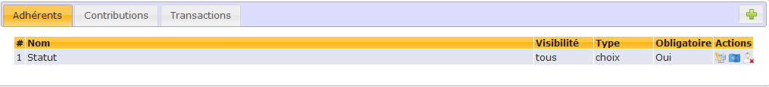

🡪action traduire le libellé au moins en français en cliquant sur le drapeau (pour éviter « not translated » dans les fiches adhérents)

🡪modifier le champ pour créer valeurs suivantes :

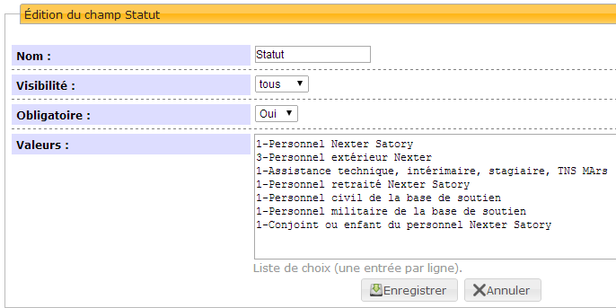

1-Personnel Nexter Satory

3-Personnel extérieur Nexter

1-Assistance technique, intérimaire, stagiaire, TNS MArs

1-Personnel retraité Nexter Satory

1-Personnel civil de la base de soutien

1-Personnel militaire de la base de soutien

1-Conjoint ou enfant du personnel Nexter Satory

* Configuration/ Configuration des fiches / contributions

🡪créer un champ pour faciliter la ventilation des contributions nommé « champ contribution » (peut importe le nom)

🡪traduire le libellé

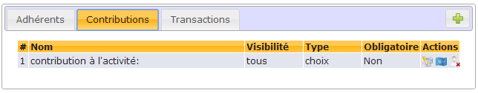

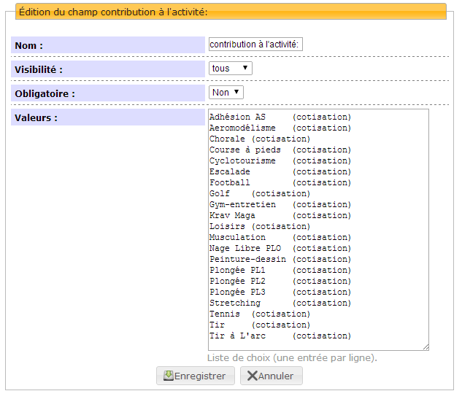

🡪ajouter autant de valeur que de groupes/activités

**Laisser les autres paramètres de configuration par défaut.**

* **Navigation / gestion des groupes**

Créer les groupes/activités :

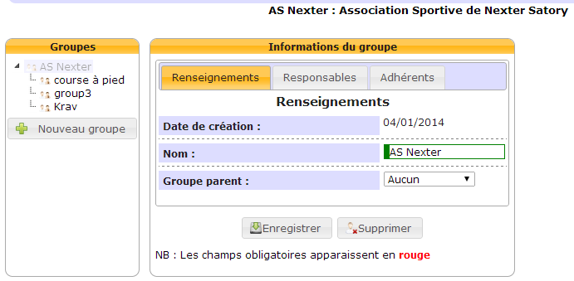

**Ajouter les responsables (nécessite qu’ils soient inscrits)**

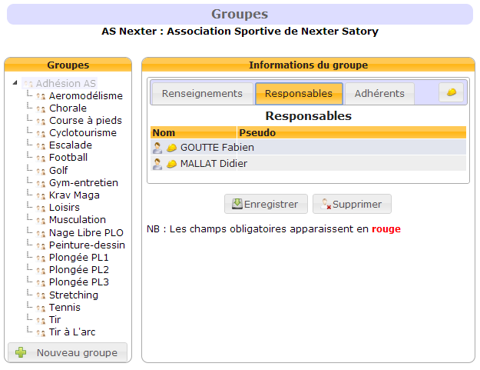

**N’ajouter personne dans l’onglet « Adhérents », ceci se fera automatiquement après validation d’une inscription par le responsable d’activité**



**29/03/14**

**Ajout du texte de la CNIL dans le footer :**

« Les informations recueillies sont nécessaires pour votre adhésion. Elles font l’objet d’un traitement informatique et sont destinées au secrétariat de l’association. En application des articles 39 et suivants de la loi du 6 janvier 1978 modifiée, vous bénéficiez d’un droit d’accès et de rectification aux informations qui vous concernent. Si vous souhaitez exercer ce droit et obtenir communication des informations vous concernant, veuillez-vous adresser au bureau directeur de l'association »

**Fonctionnalité intéressante :**

Export en pdf de tous les groupes  si on fait parti du staff:

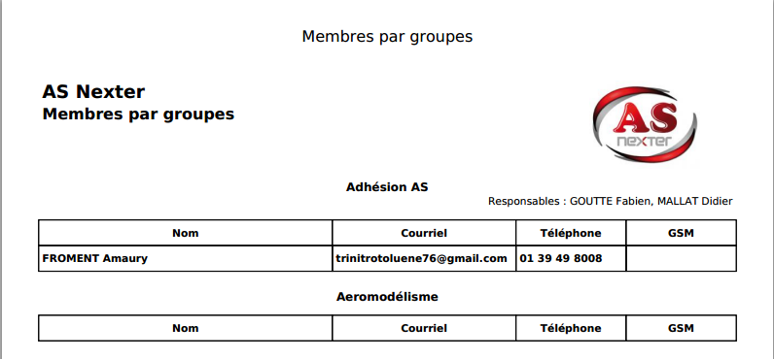

**Export en pdf des groupes managés sinon :**

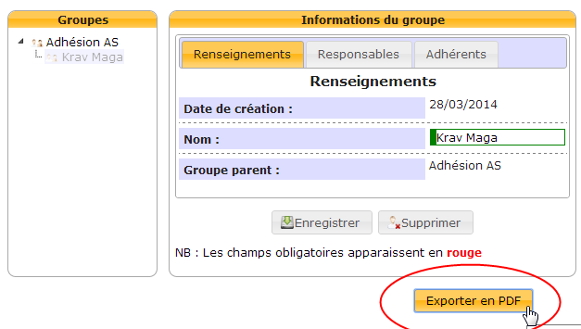

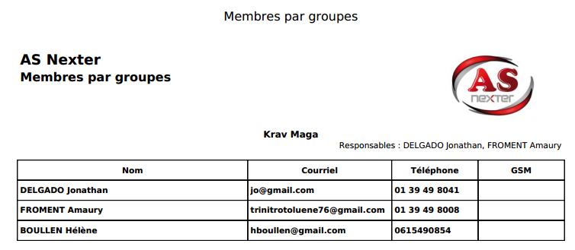

|  |  |  |  |
| --- | --- | --- | --- |
|  | **V0.1** | | |
| **Nom de l'essai** | **Etat** | **Date** | **Commentaires** |
| page new_subscription.tpl | OK | 08/02/14 | rendre le getFixedValues(5) dynamique |
| page view_activity.tpl |  | 08/02/14 | 50% reste les files |
| page send_files.tpl | ok | 02/03/14 | 50% reste les files |
| page subs_confirmation.tpl | ok | 02/03/14 |  |
| page management_groups.tpl | OK | 03/02/14 |  |
| page subs_management.tpl | ok | 15/03/14 |  |
| page subs_management2.tpl | ok | 27/03/14 |  |
| page add_file.tpl | NTA | 23/03/14 |  |
| page view_file.tpl | NTA | 23/03/14 |  |
| page followup_sub.tpl | ok | 09/03/14 |  |
| page confirmation2.tpl | ok | 16/03/14 |  |
| page confirmation2.php | ok | 09/03/14 | rendre le getFixedValues(5) dynamique |
| page new_subscription.php | ok | 09/02/14 | Grisé si complet ou déjà inscrit + adhésion AS précoché si non membre inscription suivant le statut extérieur/NS + age rendre le getFixedValues(5) dynamique |
| page view_activity.php |  | 08/02/14 | 50% reste les files |
| page send_files.php | NTA | 02/03/14 | 50% fait reste envoi des fichiers |
| page subs_confirmation.php |  | 06/03/14 | Tout est fait sauf Envoyer mail |
| page management_groups.php | OK | 03/02/14 |  |
| page subs_management.php | ok | 15/03/14 |  |
| page subs_management2.php |  |  | rendre le getFixedValues(5) dynamique |
| page add_file.php | NTA | 23/03/14 |  |
| page view_file.php | NTA | 23/03/14 |  |
| page followup_sub.php | ok | 09/03/14 |  |
| Class activity | OK | 03/02/14 |  |
| Class file | NTA | 23/03/14 | 50% de fait |
| Class subscription | OK | 03/02/14 |  |
| Class followup | OK | 03/02/14 |  |
| Installation Galette | OK | 03/02/14 |  |
| Mise à disposition Galette sur serveur web | ok | 30/03/14 |  |
| Installation pluggin | OK | 03/02/14 |  |
| tests phase 2 + documentation pour présentation | ok | 30/03/14 | subcription_tables.xls AS_Nexter_presentation_galette.ppt cahier des charges outils gestion adhérents_indA.doc |
| Corrections |  |  | -penser à la navigation -trombi? -mieux gérer l'affichage des statuts |
| Validation/qualification |  | 01/03/14 | bdd ok, reste à faire envoi de mail auto + file |
| Traduction | ok | 30/03/14 | traduit à 100% en français, 10% en anglais |
|  |  |  |  |
|  |  |  |  |
|  |  |  |  |
|  |  |  |  |
|  | **Tableau récapitulatif** | |  |
| **Total** | **27/33** | **81,82%** |  |
| **OK** | **21** | **63,64%** |  |
| **NOK** | **0** | **0,00%** |  |
| **NT** | **0** | **0,00%** |  |
| **NTA** | **6** | **18,18%** |  |

Déploiement de Galette sur le NAS et sur amauryfroment.com + diffusion à Marc et Jo du powerpoint AS_Nexter_presentation_galette.pptx

31/03/14

-Modification de menu.tpl pour intégrer la mémorisation du lien cliqué

-modif de confirmation2.tpl et management_subs2.tpl pour gérer le retour à la ligne

-modif de confirmation2.php pour ajouter un btn « voir tous les abns »

06/04/14

Correction dans « confirmation2.tpl » pour ne pas affiché de montant « 0€ » si on est différent de « validé »

Bug : dans follow_up_subs.php, si on a au sein d’une activité plusieurs abn. Si l’un d’eux est refusé, les autres le seront à tort:

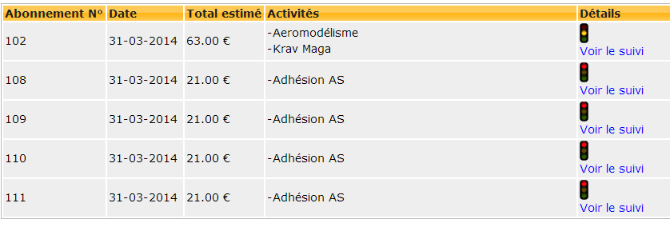

Seul 108 devrait être affiché refusé.

🡪correction faite en ajoutant : $followups[$subscription->id_abn]

07/04/14

Ajoute de la fonction autovalidation

12/04/14

Modification de la class followup pour intégrer la méthode : getStatusSub afin de calculer le statut d’un abonnement avec modification de sub_confirmation.php pour inclure getStatusSub.

follow_up_subs.php est resté tel quel et n’utilise pas getStatusSub.

13/04/14

view_activity_test.php et tpl pour tester une solution d’upload de fichier

Test de la fonctionnalité de détection de javascript avec texte de remplacement 🡪OK

Test de la fonctionnalité de détection du plugin flash avec texte de remplacement 🡪OK

Test de la progress bar + limitation à 2Mo via le script en php

🡪pb : le fichier est uploadé avec un timestamp pour nom avant d’être enregistré dans la bdd, il faudrait un script de netoyage

24/04/14

Travaux sur les files

|  |  |  |  |
| --- | --- | --- | --- |
|  | **V0.1** | | |
| **Nom de l'essai** | **Etat** | **Date** | **Commentaires** |
| page new_subscription.tpl | OK | 08/02/14 | rendre le getFixedValues(5) dynamique |
| page view_activity.tpl |  | 08/02/14 | 50% reste les files |
| page send_files.tpl | ok | 02/03/14 | 50% reste les files |
| page subs_confirmation.tpl | ok | 02/03/14 |  |
| page management_groups.tpl | OK | 03/02/14 |  |
| page subs_management.tpl | ok | 15/03/14 |  |
| page subs_management2.tpl | ok | 27/03/14 |  |
| page add_file.tpl | NTA | 23/03/14 |  |
| page view_file.tpl | NTA | 23/03/14 |  |
| page followup_sub.tpl | ok | 09/03/14 |  |
| page confirmation2.tpl | ok | 16/03/14 |  |
| page confirmation2.php | ok | 09/03/14 | rendre le getFixedValues(5) dynamique |
| page new_subscription.php | ok | 09/02/14 | Grisé si complet ou déjà inscrit + adhésion AS précoché si non membre inscription suivant le statut extérieur/NS + age rendre le getFixedValues(5) dynamique |
| page view_activity.php |  | 08/02/14 | 50% reste les files |
| page send_files.php | NTA | 23/05/14 | 50% fait reste envoi des fichiers (ajouter ds bdd "file_return" pour différencier formulaires et fichiers informatifs) (->fait) + structure delete on cascade off (->fait) pour gérer la suppression des fichiers avec un script de nettoyage basé sur id_act et id_adh s'actionnant à chaque fois qu'on envoi un fichier dans upload process ajouter un séparateur dans le nom du fichier ex: _5_1.pdf (act 5, fichier 1) pour éviter de retomber sur timestamp 51. |
| page upload_process.php | ok | 07/05/14 |  |
| page send_files_standalone.php |  |  | Supression des fichier à mettre au point (->fait) fichiers de l'adhérent à faire getlistadh (->fait) 2 vues différentes: files of group et personal files attention au cas particulier de management_subs2 où id_adh est celui de l'adh géré |
| page subs_confirmation.php |  | 06/03/14 | Tout est fait sauf Envoyer mail |
| page management_groups.php | OK | 03/02/14 |  |
| page subs_management.php | ok | 15/03/14 |  |
| page subs_management2.php |  |  | rendre le getFixedValues(5) dynamique |
| page add_file.php | NTA | 23/03/14 |  |
| page view_file.php | NTA | 23/03/14 |  |
| page followup_sub.php | ok | 09/03/14 |  |
| Class activity | OK | 03/02/14 |  |
| Class file | NTA | 23/03/14 | 50% de fait |
| Class subscription | OK | 03/02/14 |  |
| Class followup | OK | 03/02/14 |  |
| Installation Galette | OK | 03/02/14 |  |
| Mise à disposition Galette sur serveur web | ok | 30/03/14 |  |
| Installation pluggin | OK | 03/02/14 |  |
| tests phase 2 + documentation pour présentation | ok | 30/03/14 | subcription_tables.xls AS_Nexter_presentation_galette.ppt cahier des charges outils gestion adhérents_indA.doc |
| Corrections |  |  | -penser à la navigation->fait -trombi? -mieux gérer l'affichage des statuts (en dynamique dans le code) -autovalidation->fait -reset saison uniquement fabien -séparer messages adh et bureau |
| Validation/qualification |  | 01/03/14 | bdd ok, reste à faire envoi de mail auto + file |
| Traduction | ok | 30/03/14 | traduit à 100% en français, 10% en anglais |

|  |  |  |
| --- | --- | --- |
|  | **Tableau récapitulatif** | |
| **Total** | **28/35** | **80,00%** |
| **OK** | **22** | **62,86%** |
| **NOK** | **0** | **0,00%** |
| **NT** | **0** | **0,00%** |
| **NTA** | **6** | **17,14%** |

25/05/14 :

Le plus gros est fait sur les fichiers

Il reste le view file depuis la page voir_adherent.php, le script de nettoyage dans send_file.php ->subs_confirmation.php récupérer les $files[id_group][$k]

|  |  |  |  |
| --- | --- | --- | --- |
|  | **V0.1** | | |
| **Nom de l'essai** | **Etat** | **Date** | **Commentaires** |
| page new_subscription.tpl | OK | 08/02/14 | rendre le getFixedValues(5) dynamique |
| page view_activity.tpl | ok | 25/05/14 |  |
| page send_files.tpl | ok | 02/03/14 | 50% reste les files |
| page subs_confirmation.tpl | ok | 02/03/14 |  |
| page management_groups.tpl | OK | 03/02/14 |  |
| page subs_management.tpl | ok | 15/03/14 |  |
| page subs_management2.tpl | ok | 27/03/14 |  |
| page view_file.tpl | NTA | 23/03/14 |  |
| page followup_sub.tpl | ok | 09/03/14 |  |
| page confirmation2.tpl | ok | 16/03/14 |  |
| page confirmation2.php | ok | 09/03/14 | rendre le getFixedValues(5) dynamique |
| page new_subscription.php | ok | 09/02/14 | Grisé si complet ou déjà inscrit + adhésion AS précoché si non membre inscription suivant le statut extérieur/NS + age rendre le getFixedValues(5) dynamique |
| page view_activity.php | ok | 25/05/14 |  |
| page send_files.php | NTA | 23/05/14 | 50% fait reste envoi des fichiers (ajouter ds bdd "file_return" pour différencier formulaires et fichiers informatifs) (->fait) + structure delete on cascade off (->fait) pour gérer la suppression des fichiers avec un script de nettoyage basé sur id_act et id_adh s'actionnant à chaque fois qu'on envoi un fichier dans upload process ajouter un séparateur dans le nom du fichier ex: _5_1.pdf (act 5, fichier 1) pour éviter de retomber sur timestamp 51. (->fait) |
| page upload_process.php | ok | 07/05/14 |  |
| page send_files_standalone.php |  |  | Supression des fichier à mettre au point (->fait) fichiers de l'adhérent à faire getlistadh (->fait) 2 vues différentes: files of group et personal files attention au cas particulier de management_subs2 où id_adh est celui de l'adh géré |
| page subs_confirmation.php |  | 06/03/14 | Tout est fait sauf Envoyer mail |
| page management_groups.php | OK | 25/05/14 |  |
| page subs_management.php | ok | 15/03/14 |  |
| page subs_management2.php |  |  | rendre le getFixedValues(5) dynamique |
| page view_file.php | NTA | 23/03/14 |  |
| page followup_sub.php | ok | 09/03/14 |  |
| Class activity | OK | 03/02/14 |  |
| Class file | ok | 25/05/14 |  |
| Class subscription | OK | 03/02/14 |  |
| Class followup | OK | 03/02/14 |  |
| Installation Galette | OK | 03/02/14 |  |
| Mise à disposition Galette sur serveur web | ok | 30/03/14 |  |
| Installation pluggin | OK | 03/02/14 |  |
| tests phase 2 + documentation pour présentation | ok | 30/03/14 | subcription_tables.xls AS_Nexter_presentation_galette.ppt cahier des charges outils gestion adhérents_indA.doc |
| Corrections |  |  | -penser à la navigation->fait -trombi? -mieux gérer l'affichage des statuts (en dynamique dans le code) -autovalidation->fait -reset saison uniquement fabien -séparer messages adh et bureau |
| Validation/qualification |  | 01/03/14 | bdd ok, reste à faire envoi de mail auto + file |
| Traduction | ok | 30/03/14 | traduit à 100% en français, 10% en anglais |
|  |  |  |  |
|  |  |  |  |
|  |  |  |  |
|  |  |  |  |
|  | **Tableau récapitulatif** | |  |
| **Total** | **28/33** | **84,85%** |  |
| **OK** | **25** | **75,76%** |  |
| **NOK** | **0** | **0,00%** |  |
| **NT** | **0** | **0,00%** |  |
| **NTA** | **3** | **9,09%** |  |

26/05/14 :

Avancement avec view_files.php

|  |  |  |
| --- | --- | --- |
|  | **Tableau récapitulatif** | |
| **Total** | **28/33** | **84,85%** |
| **OK** | **27** | **81,82%** |
| **NOK** | **0** | **0,00%** |
| **NT** | **0** | **0,00%** |
| **NTA** | **1** | **3,03%** |

29/05 corrections sur file_standalone

09/06/14

Retour du on delete cascade pour les files car le script de nettoyage surprime les fichiers qui ne sont pas ds la bdd

Finalisation de la gestion des fichiers.

Tarification :

Chamdynamique(5) pour le statut rendu dynamique pour la page new_subscription.

Création du répertoire includes :

Pour gérer la tarification dans un seul fichier tarif.php

|  |  |  |  |
| --- | --- | --- | --- |
|  | **V0.1** | | |
| **Nom de l'essai** | **Etat** | **Date** | **Commentaires** |
| page new_subscription.tpl | OK | 08/02/14 |  |
| page view_activity.tpl | ok | 25/05/14 |  |
| page send_files.tpl | ok | 02/03/14 |  |
| page subs_confirmation.tpl | ok | 02/03/14 |  |
| page management_groups.tpl | OK | 03/02/14 |  |
| page subs_management.tpl | ok | 15/03/14 |  |
| page subs_management2.tpl | ok | 27/03/14 |  |
| page view_file.tpl | ok | 09/06/14 | Afficher un texte si aucun fichier + description dans la bulle du lien au lieu de l'emplacement (fait) |
| page followup_sub.tpl | ok | 09/03/14 |  |
| page confirmation2.tpl | ok | 16/03/14 |  |
| page send_files_standalone.php | ok | 29/05/14 |  |
| page confirmation2.php | ok | 09/06/14 | rendre le getFixedValues(5) dynamique (fait) |
| page new_subscription.php | ok | 09/06/14 | Grisé si complet ou déjà inscrit + adhésion AS précoché si non membre (fait) inscription suivant le statut extérieur/NS + age (fait) rendre le getFixedValues(5) dynamique(fait) |
| page view_activity.php | ok | 25/05/14 |  |
| page send_files.php | ok | 09/06/14 | 50% fait reste envoi des fichiers (ajouter ds bdd "file_return" pour différencier formulaires et fichiers informatifs) (->fait) Script de nettoyage  * recherche dans la bdd si le fichier est dans la bdd + non vierge && date_record >2ans && fichier existe->delete + delete bdd  * ou si le fichier n'est pas dans la bdd mais est présent dans le répertoire-> delete  * ou si fichier n'existe pas dans le répertoire mais présent dans la bdd, on supprime juste sa ligne ds la bdd  * script appelé à chaque suppression d'un fichier par qqn du staff. penser à nettoyer les fichiers si on supprime une activité -> pris en compte par le on delete cascade + script de nettoyage si absent de la bdd (->fait) ajouter un séparateur dans le nom du fichier ex: _5_1.pdf (act 5, fichier 1) pour éviter de retomber sur timestamp 51. (->fait) |
| page upload_process.php | ok | 07/05/14 |  |
| page send_files_standalone.php | OK | 09/06/14 | Supression des fichier à mettre au point (->fait) fichiers de l'adhérent à faire getlistadh (->fait) 2 vues différentes: files of group et personal files (fait) attention au cas particulier de management_subs2 où id_adh est celui de l'adh géré (vérifier suppression)(fait) |
| page subs_confirmation.php |  | 06/03/14 | Tout est fait sauf Envoyer mail |
| page management_groups.php | OK | 25/05/14 |  |
| page subs_management.php | ok | 09/06/14 | modification pour gérer l'enregistrement des descriptions des fichiers après send_file.php (->fait) reste à faire reset_saison avec delete files (fait grace au on delete cascade + script de nettoyage) |
| page subs_management2.php |  |  | rendre le getFixedValues(5) dynamique |
| page view_file.php | ok | 26/05/14 |  |
| page followup_sub.php | ok | 09/03/14 |  |
| Class activity | OK | 03/02/14 |  |
| Class file | ok | 09/06/14 | Script de nettoyage  * recherche dans la bdd si le fichier est dans la bdd + non vierge && date_record >2ans && fichier existe->delete + delete bdd  * ou si le fichier n'est pas dans la bdd mais est présent dans le répertoire-> delete  * ou si fichier n'existe pas dans le répertoire mais présent dans la bdd, on supprime juste sa ligne ds la bdd  * script appelé à chaque suppression d'un fichier par qqn du staff. |
| Class subscription | OK | 03/02/14 |  |
| Class followup | OK | 03/02/14 |  |
| Installation Galette | OK | 03/02/14 |  |
| Mise à disposition Galette sur serveur web | ok | 30/03/14 |  |
| Installation pluggin | OK | 03/02/14 |  |
| tests phase 2 + documentation pour présentation | ok | 30/03/14 | subcription_tables.xls AS_Nexter_presentation_galette.ppt cahier des charges outils gestion adhérents_indA.doc |
| Corrections |  |  | -penser à la navigation->fait -trombi? -mieux gérer l'affichage des statuts (en dynamique dans le code) -autovalidation->fait -reset saison uniquement fabien -séparer messages adh et bureau |
| Validation/qualification |  | 01/03/14 | bdd ok, reste à faire envoi de mail auto + file |
| Traduction | ok | 30/03/14 | traduit à 100% en français, 10% en anglais |
|  |  |  |  |
|  |  |  |  |
|  |  |  |  |
|  |  |  |  |
|  | **Tableau récapitulatif** | |  |
| **Total** | **30/34** | **88,24%** |  |
| **OK** | **30** | **88,24%** |  |
| **NOK** | **0** | **0,00%** |  |
| **NT** | **0** | **0,00%** |  |
| **NTA** | **0** | **0,00%** |  |

10/06/14

Modification de la grille tarifaire :



+ evol champ « appartenance » + tests OK

17/06/14

Correction et finalisation de l’envoi d’email

19/06/14

Correction de bug sur l’encodage des noms du fichier dans uploadprocess.php

|  |  |  |  |
| --- | --- | --- | --- |
|  | **V0.1** | | |
| **Nom de l'essai** | **Etat** | **Date** | **Commentaires** |
| page new_subscription.tpl | OK | 08/02/14 |  |
| page view_activity.tpl | ok | 25/05/14 |  |
| page send_files.tpl | ok | 02/03/14 |  |
| page subs_confirmation.tpl | ok | 02/03/14 |  |
| page management_groups.tpl | OK | 03/02/14 |  |
| page subs_management.tpl | ok | 15/03/14 |  |
| page subs_management2.tpl | ok | 27/03/14 |  |
| page view_file.tpl | ok | 09/06/14 | Afficher un texte si aucun fichier + description dans la bulle du lien au lieu de l'emplacement (fait) |
| page followup_sub.tpl | ok | 09/03/14 |  |
| page confirmation2.tpl | ok | 16/03/14 |  |
| page send_files_standalone.php | ok | 29/05/14 |  |
| page confirmation2.php | ok | 09/06/14 | rendre le getFixedValues(5) dynamique (fait) |
| page new_subscription.php | ok | 09/06/14 | Grisé si complet ou déjà inscrit + adhésion AS précoché si non membre (fait) inscription suivant le statut extérieur/NS + age (fait) rendre le getFixedValues(5) dynamique(fait) |
| page view_activity.php | ok | 25/05/14 |  |
| page send_files.php | ok | 09/06/14 | 50% fait reste envoi des fichiers (ajouter ds bdd "file_return" pour différencier formulaires et fichiers informatifs) (->fait) Script de nettoyage  * recherche dans la bdd si le fichier est dans la bdd + non vierge && date_record >2ans && fichier existe->delete + delete bdd  * ou si le fichier n'est pas dans la bdd mais est présent dans le répertoire-> delete  * ou si fichier n'existe pas dans le répertoire mais présent dans la bdd, on supprime juste sa ligne ds la bdd  * script appelé à chaque suppression d'un fichier par qqn du staff. penser à nettoyer les fichiers si on supprime une activité -> pris en compte par le on delete cascade + script de nettoyage si absent de la bdd (->fait) ajouter un séparateur dans le nom du fichier ex: _5_1.pdf (act 5, fichier 1) pour éviter de retomber sur timestamp 51. (->fait) |
| page upload_process.php | ok | 07/05/14 |  |
| page send_files_standalone.php | OK | 09/06/14 | Supression des fichier à mettre au point (->fait) fichiers de l'adhérent à faire getlistadh (->fait) 2 vues différentes: files of group et personal files (fait) attention au cas particulier de management_subs2 où id_adh est celui de l'adh géré (vérifier suppression)(fait) |
| page subs_confirmation.php | ok | 17/06/14 | Tout est fait sauf Envoyer mail(fait) |
| page management_groups.php | OK | 25/05/14 |  |
| page subs_management.php | ok | 09/06/14 | modification pour gérer l'enregistrement des descriptions des fichiers après send_file.php (->fait) reste à faire reset_saison avec delete files (fait grace au on delete cascade + script de nettoyage) |
| page subs_management2.php | ok | 09/06/14 | rendre le getFixedValues(5) dynamique (fait) |
| page view_file.php | ok | 26/05/14 |  |
| page followup_sub.php | ok | 09/03/14 |  |
| Class activity | OK | 03/02/14 |  |
| Class file | ok | 09/06/14 | Script de nettoyage  * recherche dans la bdd si le fichier est dans la bdd + non vierge && date_record >2ans && fichier existe->delete + delete bdd  * ou si le fichier n'est pas dans la bdd mais est présent dans le répertoire-> delete  * ou si fichier n'existe pas dans le répertoire mais présent dans la bdd, on supprime juste sa ligne ds la bdd  * script appelé à chaque suppression d'un fichier par qqn du staff. |
| Class subscription | OK | 03/02/14 |  |
| Class followup | OK | 03/02/14 |  |
| Installation Galette | OK | 03/02/14 |  |
| Mise à disposition Galette sur serveur web | ok | 30/03/14 |  |
| Installation pluggin | OK | 03/02/14 |  |
| tests phase 2 + documentation pour présentation | ok | 30/03/14 | subcription_tables.xls AS_Nexter_presentation_galette.ppt cahier des charges outils gestion adhérents_indA.doc |
| Corrections | ok | 19/06/14 | -penser à la navigation->fait -trombi?non -autovalidation->fait -reset saison uniquement fabien -séparer messages adh et bureau |
| Validation/qualification |  | 01/03/14 | bdd ok, reste à faire envoi de mail auto + file |
| Traduction |  | 17/06/14 | erreur de traduction doublon dans suivi message activité (erreur de traduction sur "Subscribtion subscriber message") |
|  |  |  |  |
|  |  |  |  |
|  |  |  |  |
|  |  |  |  |
|  | **Tableau récapitulatif** | |  |
| **Total** | **32/34** | **94,12%** |  |
| **OK** | **32** | **94,12%** |  |
| **NOK** | **0** | **0,00%** |  |
| **NT** | **0** | **0,00%** |  |
| **NTA** | **0** | **0,00%** |  |

20/06/14

Traduction + changement des phrases pour la détection du navigateur + flash

23/06/14

-Resolution d’un bug de comptage au niveau des pris decimaux

-traduction entière du site

-purification de la bdd + importation des membres + photos

|  |  |  |  |
| --- | --- | --- | --- |
|  | **V0.1** | | |
| **Nom de l'essai** | **Etat** | **Date** | **Commentaires** |
| page new_subscription.tpl | OK | 08/02/14 |  |
| page view_activity.tpl | ok | 25/05/14 |  |
| page send_files.tpl | ok | 02/03/14 |  |
| page subs_confirmation.tpl | ok | 02/03/14 |  |
| page management_groups.tpl | OK | 03/02/14 |  |
| page subs_management.tpl | ok | 15/03/14 |  |
| page subs_management2.tpl | ok | 27/03/14 |  |
| page view_file.tpl | ok | 09/06/14 | Afficher un texte si aucun fichier + description dans la bulle du lien au lieu de l'emplacement (fait) |
| page followup_sub.tpl | ok | 09/03/14 |  |
| page confirmation2.tpl | ok | 16/03/14 |  |
| page send_files_standalone.php | ok | 29/05/14 |  |
| page confirmation2.php | ok | 09/06/14 | rendre le getFixedValues(5) dynamique (fait) |
| page new_subscription.php | ok | 09/06/14 | Grisé si complet ou déjà inscrit + adhésion AS précoché si non membre (fait) inscription suivant le statut extérieur/NS + age (fait) rendre le getFixedValues(5) dynamique(fait) |
| page view_activity.php | ok | 25/05/14 |  |
| page send_files.php | ok | 09/06/14 | 50% fait reste envoi des fichiers (ajouter ds bdd "file_return" pour différencier formulaires et fichiers informatifs) (->fait) Script de nettoyage  * recherche dans la bdd si le fichier est dans la bdd + non vierge && date_record >2ans && fichier existe->delete + delete bdd  * ou si le fichier n'est pas dans la bdd mais est présent dans le répertoire-> delete  * ou si fichier n'existe pas dans le répertoire mais présent dans la bdd, on supprime juste sa ligne ds la bdd  * script appelé à chaque suppression d'un fichier par qqn du staff. penser à nettoyer les fichiers si on supprime une activité -> pris en compte par le on delete cascade + script de nettoyage si absent de la bdd (->fait) ajouter un séparateur dans le nom du fichier ex: _5_1.pdf (act 5, fichier 1) pour éviter de retomber sur timestamp 51. (->fait) |
| page upload_process.php | ok | 07/05/14 |  |
| page send_files_standalone.php | OK | 09/06/14 | Supression des fichier à mettre au point (->fait) fichiers de l'adhérent à faire getlistadh (->fait) 2 vues différentes: files of group et personal files (fait) attention au cas particulier de management_subs2 où id_adh est celui de l'adh géré (vérifier suppression)(fait) |
| page subs_confirmation.php | ok | 17/06/14 | Tout est fait sauf Envoyer mail(fait) |
| page management_groups.php | OK | 25/05/14 |  |
| page subs_management.php | ok | 09/06/14 | modification pour gérer l'enregistrement des descriptions des fichiers après send_file.php (->fait) reste à faire reset_saison avec delete files (fait grace au on delete cascade + script de nettoyage) |
| page subs_management2.php | ok | 09/06/14 | rendre le getFixedValues(5) dynamique (fait) |
| page view_file.php | ok | 26/05/14 |  |
| page followup_sub.php | ok | 09/03/14 |  |
| Class activity | OK | 03/02/14 |  |
| Class file | ok | 09/06/14 | Script de nettoyage  * recherche dans la bdd si le fichier est dans la bdd + non vierge && date_record >2ans && fichier existe->delete + delete bdd  * ou si le fichier n'est pas dans la bdd mais est présent dans le répertoire-> delete  * ou si fichier n'existe pas dans le répertoire mais présent dans la bdd, on supprime juste sa ligne ds la bdd  * script appelé à chaque suppression d'un fichier par qqn du staff. |
| Class subscription | OK | 03/02/14 |  |
| Class followup | OK | 03/02/14 |  |
| Installation Galette | OK | 03/02/14 |  |
| Mise à disposition Galette sur serveur web | ok | 30/03/14 |  |
| Installation pluggin | OK | 03/02/14 |  |
| tests phase 2 + documentation pour présentation | ok | 30/03/14 | subcription_tables.xls AS_Nexter_presentation_galette.ppt cahier des charges outils gestion adhérents_indA.doc |
| Corrections | ok | 19/06/14 | -penser à la navigation->fait -trombi?non -autovalidation->fait -reset saison uniquement fabien -séparer messages adh et bureau |
| Validation/qualification | ok | 23/06/14 |  |
| Traduction | ok | 23/06/14 |  |

|  |  |  |
| --- | --- | --- |
|  |  |  |
|  | **Tableau récapitulatif** | |
| **Total** | **34/34** | **100,00%** |
| **OK** | **34** | **100,00%** |
| **NOK** | **0** | **0,00%** |
| **NT** | **0** | **0,00%** |
| **NTA** | **0** | **0,00%** |

RAF : supprimer le site galette de amauryfroment.com

->installer proprement galette sur ASnexter.com

24/06/14

|  |  |  |  |
| --- | --- | --- | --- |
|  | **V0.1** | | |
| **Nom de l'essai** | **Etat** | **Date** | **Commentaires** |
| page new_subscription.tpl | OK | 08/02/14 |  |
| page view_activity.tpl | ok | 25/05/14 |  |
| page send_files.tpl | ok | 02/03/14 |  |
| page subs_confirmation.tpl | ok | 02/03/14 |  |
| page management_groups.tpl | OK | 03/02/14 |  |
| page subs_management.tpl | ok | 15/03/14 |  |
| page subs_management2.tpl | ok | 27/03/14 |  |
| page view_file.tpl | ok | 09/06/14 | Afficher un texte si aucun fichier + description dans la bulle du lien au lieu de l'emplacement (fait) |
| page followup_sub.tpl | ok | 09/03/14 |  |
| page confirmation2.tpl | ok | 16/03/14 |  |
| page send_files_standalone.php | ok | 29/05/14 |  |
| page confirmation2.php | ok | 09/06/14 | rendre le getFixedValues(5) dynamique (fait) |
| page new_subscription.php | ok | 09/06/14 | Grisé si complet ou déjà inscrit + adhésion AS précoché si non membre (fait) inscription suivant le statut extérieur/NS + age (fait) rendre le getFixedValues(5) dynamique(fait) |
| page view_activity.php | ok | 25/05/14 |  |
| page send_files.php | ok | 09/06/14 | 50% fait reste envoi des fichiers (ajouter ds bdd "file_return" pour différencier formulaires et fichiers informatifs) (->fait) Script de nettoyage  * recherche dans la bdd si le fichier est dans la bdd + non vierge && date_record >2ans && fichier existe->delete + delete bdd  * ou si le fichier n'est pas dans la bdd mais est présent dans le répertoire-> delete  * ou si fichier n'existe pas dans le répertoire mais présent dans la bdd, on supprime juste sa ligne ds la bdd  * script appelé à chaque suppression d'un fichier par qqn du staff. penser à nettoyer les fichiers si on supprime une activité -> pris en compte par le on delete cascade + script de nettoyage si absent de la bdd (->fait) ajouter un séparateur dans le nom du fichier ex: _5_1.pdf (act 5, fichier 1) pour éviter de retomber sur timestamp 51. (->fait) |
| page upload_process.php | ok | 07/05/14 |  |
| page send_files_standalone.php | OK | 09/06/14 | Supression des fichier à mettre au point (->fait) fichiers de l'adhérent à faire getlistadh (->fait) 2 vues différentes: files of group et personal files (fait) attention au cas particulier de management_subs2 où id_adh est celui de l'adh géré (vérifier suppression)(fait) |
| page subs_confirmation.php | ok | 17/06/14 | Tout est fait sauf Envoyer mail(fait) |
| page management_groups.php | OK | 25/05/14 |  |
| page subs_management.php | ok | 09/06/14 | modification pour gérer l'enregistrement des descriptions des fichiers après send_file.php (->fait) reste à faire reset_saison avec delete files (fait grace au on delete cascade + script de nettoyage) |
| page subs_management2.php | ok | 09/06/14 | rendre le getFixedValues(5) dynamique (fait) |
| page view_file.php | ok | 26/05/14 |  |
| page followup_sub.php | ok | 09/03/14 |  |
| Class activity | OK | 03/02/14 |  |
| Class file | ok | 09/06/14 | Script de nettoyage  * recherche dans la bdd si le fichier est dans la bdd + non vierge && date_record >2ans && fichier existe->delete + delete bdd  * ou si le fichier n'est pas dans la bdd mais est présent dans le répertoire-> delete  * ou si fichier n'existe pas dans le répertoire mais présent dans la bdd, on supprime juste sa ligne ds la bdd  * script appelé à chaque suppression d'un fichier par qqn du staff. |
| Class subscription | OK | 03/02/14 |  |
| Class followup | OK | 03/02/14 |  |
| Installation Galette | OK | 03/02/14 |  |
| Mise à disposition Galette sur serveur web | ok | 30/03/14 |  |
| Installation pluggin | OK | 03/02/14 |  |
| tests phase 2 + documentation pour présentation | ok | 30/03/14 | subcription_tables.xls AS_Nexter_presentation_galette.ppt cahier des charges outils gestion adhérents_indA.doc |
| Corrections | ok | 19/06/14 | -penser à la navigation->fait -trombi?non -autovalidation->fait -reset saison uniquement fabien -séparer messages adh et bureau |
| Validation/qualification | ok | 23/06/14 |  |
| Traduction | ok | 23/06/14 |  |
|  |  |  |  |
| index.php |  | 23/06/2014 | Modification du fichier natif de galette pour la détection du navigateur |
| index.tpl |  | 23/06/2014 | Modification du fichier natif de galette pour la détection du navigateur |
|  |  |  |  |
|  | **Tableau récapitulatif** | |  |
| **Total** | **34/34** | **100,00%** |  |
| **OK** | **34** | **100,00%** |  |
| **NOK** | **0** | **0,00%** |  |
| **NT** | **0** | **0,00%** |  |
| **NTA** | **0** | **0,00%** |  |

**🡪Zip de la version V0.1 officielle du pluggin subscription**

**🡪Installation réussi**

**Exemple de mails envoyés par le pluggin :**

De : **Galette** <mail@domain.com>  
Date : 15 juin 2014 21:34  
Objet : [Arts et Sport Nexter] Validation de l'inscription de Fabien GOUTTE pour la section Krav Maga  
À : Jonathan DELGADO <amaury.froment@gmail.com>  
  
  
Bonjour,  
  
connectez vous sur Galette pour valider la nouvelle inscription de  
Fabien GOUTTE pour la section Krav Maga.  
Allez dans l'onglet Abonnement/Gestion des abonnés. L'abonnement  
concerné est le N°15.  
<http://www.asnexter.fr/galette/plugins/galette-plugin-subcription/management_subs.php>  
  
Cordialement,  
le bureau.  
--  
Arts et Sport Nexter

**Fin du journal**